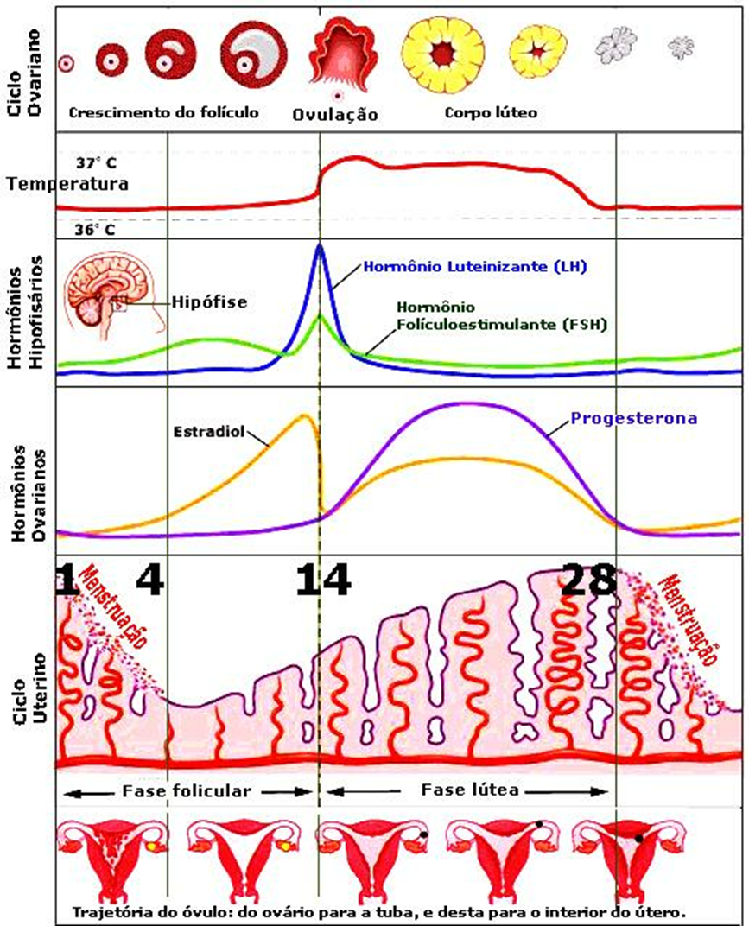
Anatomia do Sistema Reprodutor Feminino – Vista Lateral

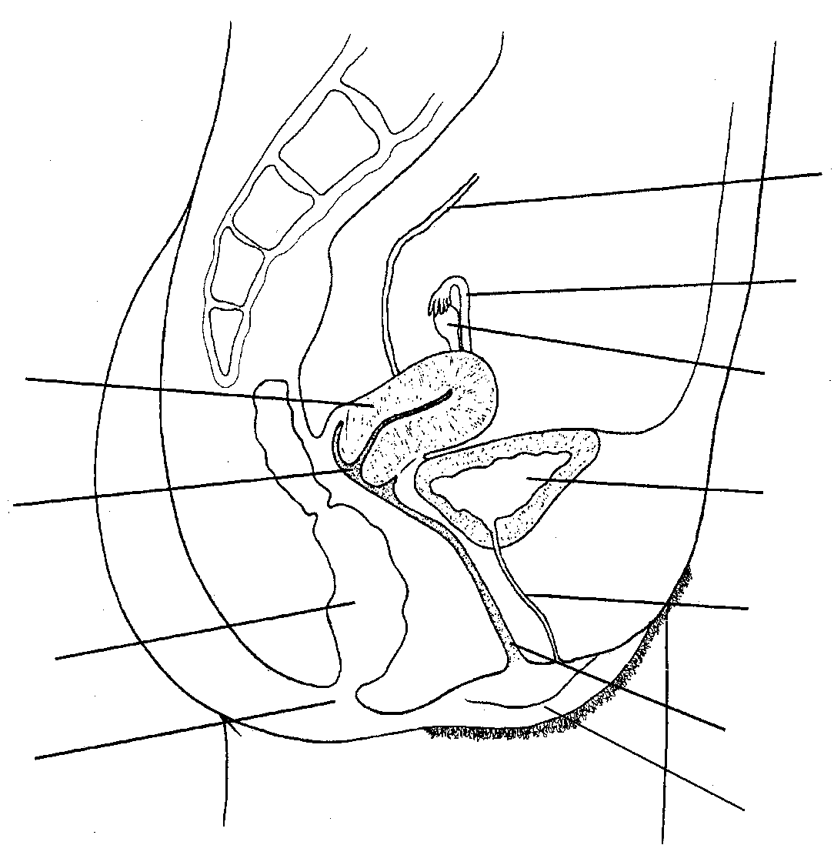

Anatomia do Sistema Reprodutor Feminino – Vulva – Órgãos externos
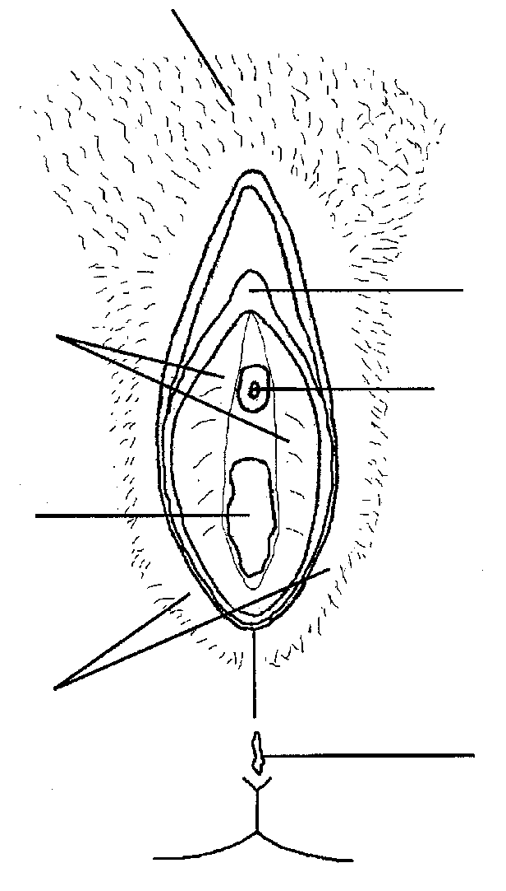

Anatomia do Sistema Reprodutor Masculino – Vista lateral

